スケジュール表 （パス名 悪性リンパ腫 CHOP療法） （ ）様
 | 入院当日（ ／ ） | （ ／ ） | （ ／ ） | ( ／ ) |  | ( ／ ) | ( ／ )～ | （ ／ )
 | 化学療法前 | 化学療法1日日 | 化学療法2日目 | 化学療法３日目 |  | 化学療法4～5日目 | 化学療法6日目～ | （ ）食後退院
治療 | 治療（化学療法）の準備を行います。（治療スケジュール・副作用対策・体重測定・尿量測定・血管外漏出・排泄物の取り扱い方を説明します。）  医師が診察します。  持参薬は、薬剤師が確認後、医師の指示で必要な薬を継続します。 | 朝6時から尿量測定を行います。  朝食前に体重測定を行います。  点滴開始90～60分前に吐き気予防薬を内服します。  ①制吐剤・ステロイド30分  ②オンコビン 10分  ③アドリアシン 30分  ④エンドキサン 3時間  ⑤ハルトマン 3時間  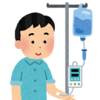 | 朝６時まで尿量測定を行います。  朝食前に体重測定を行います。  朝食後に吐き気予防薬を内服します。  プレドニンを内服します  （朝・昼） | 朝食前に体重測定を行います。  朝食後に吐き気予防薬を内服します。  プレドニンを内服します（朝・昼） |  | 朝食前に体重測定を行います。  プレドニンを内服します（朝・昼）  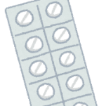 | 朝食前に体重測定を行います。 | 医師より退院後も必要な薬が処方されますので、必ず内服してください。  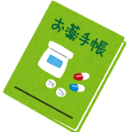
検査 | ＊必要に応じて医師の指示で検査を行います。  また採血日は変更になることがあります。 |  | 朝に採血があります。  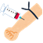 |  |  |  | 朝に採血があります。（8日目）
安静度 | 病棟内歩行ができます。  （白血球数が低値の場合は、無菌病棟内で過ごします。） | 点滴中はトイレ歩行できますが、針を留置したほうの腕はできるだけ動かさないようにして、安静にしてください。 | 病棟内歩行ができます。 |  |  |  | 病棟内歩行ができます。（血液検査の結果により安静度が制限される場合もあります）
観察 | 体温・血圧・体重測定  苦痛となる症状の有無  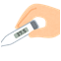 | 体温・血圧・体重・尿量測定  治療薬による副作用出現の有無  （悪心・食欲不振・倦怠感・便秘など）  点滴漏れの有無 | 体温・血圧・体重測定 ・治療薬による副作用出現の有無  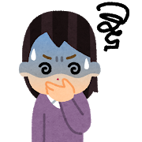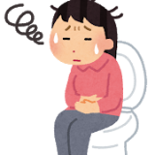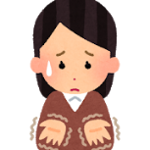
清潔 | シャワー浴できます。 | 点滴を行う前にシャワー浴できます。 | シャワー浴できます。
排泄 | トイレ歩行できます。 | 尿量測定が困難な方・トイレに行くのが困難な方はポータブルトイレを置きます。  治療終了後3日間までは、排尿は洋式トイレで座って行い、終了後は2回流してください。 |  |  |  | トイレ歩行できます。
食事 | 普通食です。  （医師の指示で治療食になることがあります）  持ち込み食は制限がありますので看護師に相談してください。 | 食欲のない方・吐き気のある方は看護師に相談して下さい。  摂取量に応じて食事の内容を変更することができます。  栄養士と食事について相談できます。  症状が改善すれば、栄養のバランスがとれた普通の食事に戻していきます。
処置 | カテーテルを留置されている方は1回/週、消毒・テープの貼り替えを行います。
説明  備考 | 入院生活について説明があります。  化学療法について説明があります。 | 点滴の針を刺している部位に、痛み、赤み、腫れなどの異常がありましたら、すぐ看護師にお知らせください。 | 治療薬に伴う症状があれば看護師にお知らせ下さい。  感染予防について説明があります。  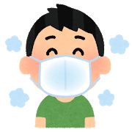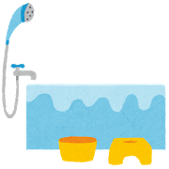 |  |  |  | かつらや帽子について相談できます。 | ・状態により退院できます。  ・退院後の生活について医師や看護師から説明があります。  ・次回から外来化学療法室を利用される方は、外来化学療法室オリエンテーションを行います。  ・次回受診日や次回検査日の予約  票をお渡しします。

＊スケジュールは変更される場合があります。 2020年5月30日作成 徳島赤十字病院

上記説明を受け同意します。 年 月 日 患者様(側) 署名 説明看護師

